ITU-R SA.1016-1 建议书
(08/2019)
与空间研究业务 (深空)
相关的共用考虑

SA系列
空间应用与气象

前言
无线电通信部门的作用是确保包括卫星服务在内的所有无线电通信服务合理、公平、有效和经济地使用无线电频谱，并在不受频率范围限制的情况下进行研究，在此基础上通过本建议书。
无线电通信部门的管理和政策职能由研究组支持的世界和区域无线电通信大会和无线电通信全会履行。

知识产权政策（IPR）
ITU-R的IPR政策述于ITU-R第1号决议中所参引的《ITU-T/ITU-R/ISO/IEC的通用专利政策》。专利持有人用于提交专利声明和许可声明的表格可从http://www.itu.int/ITU-R/go/patents/en获得，在此处也可获取《ITU-T/ITU-R/ISO/IEC的通用专利政策实施指南》和ITU-R专利信息数据库。

ITU-R系列建议书
（也可在线查询http://www.itu.int/publ/R-REC/en）
系列 | 标题
BO | 卫星传送
BR | 用于制作、存档和播出的录制；电视电影
BS | 广播业务（声音）
BT | 广播业务（电视）
F | 固定业务
M | 移动、无线电定位、业余和相关卫星业务
P | 无线电波传播
RA | 射电天文
RS | 遥感系统
S | 卫星固定业务
SA | 空间应用与气象
SF | 卫星固定业务和固定业务系统间的频率共用和协调
SM | 频谱管理
SNG | 卫星新闻采集
TF | 时间信号和频率标准发射
V | 词汇及相关问题

注：该ITU-R建议书的英文版本根据ITU-R第1号决议详述的程序予以批准。

电子出版
2020年，日内瓦
© 国际电联 2019
版权所有。未经国际电联书面许可，不得以任何手段复制本出版物的任何部分。

ITU-R SA.1016-1 建议书
与空间研究业务（深空）相关的共用考虑
（1994-2019）
范围
本建议书给出了与2 GHz、7 GHz和34 GHz频段的空间研究业务（深空）有关的频率共用考虑。
关键词
频率共用、深空、SRS地球站、SRS空间电台
相关的ITU-R建议书和报告
ITU-R SA.509建议书、ITU-R SA.684建议书、ITU-R SA.1014建议书、ITU-R SA.1015建议书、ITU-R SA.1157建议书
ITU-R SA.2066报告
国际电联无线电通信全会，
考虑到
- 附件1和附件2说明了空间研究业务（深空）电台与其他业务电台之间频率共用的可行性；
b) 空间研究业务（深空）地球站可能对接收航空移动电台、接收空间电台和接收视线范围内的微波传感器站造成有害干扰；
c) 空间研究业务（深空）地球站可能对未充分分离的接收移动电台造成有害干扰；
d) 地面站的高功率传输会干扰空间研究业务（深空）的空间电台，特别是在空间电台的近地运行期间；
e) 空间研究业务（深空）地球站会接收来自发射航空移动电台、发射空间电台和在视线范围内的有源微波传感器站的有害干扰；
f) 空间研究业务（深空）地球站会接收来自发射移动电台的有害干扰，这些移动电台之间的距离不够；
g) 空间研究业务（深空）空间电台可能对射电天文业务电台产生不利影响，
建议
1 通过成功的业务协调，空间研究业务（深空）应能与在同一频段内已分配业务的电台共用地对空方向的频段，但以下电台不可能共用：
– 接收航空移动电台、接收空间电台和微波传感器卫星，当其中任何一个可能在视线范围内时；

– 接收干扰保护所需隔离距离内的移动电台；
– 在近2 GHz频段内，发射地面站平均e.i.r.p.超过82 dBW；在近7 GHz频段内，超过85 dBW；在近34 GHz频段内，超过84 dBW（见注1）；
2 通过成功的业务协调，空间研究业务（深空）应能够与在同一频段内已分配业务的的电台共用空对地方向的频段，但以下电台不可能共用：
– 发射航空移动电台、发射空间电台和有源微波传感器卫星，当其中任何一颗卫星进入视线时；
– 在干扰保护所需的隔离距离内发射移动电台；
– 射电天文业务；
3 下列注应视为本建议书的一部分。
注 – 对于固定和移动业务中的发射机，国际电联《无线电规则》第21条规定了更低的e.i.r.p.限值。

附件1
与空间研究业务（深空）相关的共用考虑

1 在地球到空间方向的空间研究业务（深空）频段分配中的共用考虑
国际电联《无线电规则》（RR）确定了供空间研究业务（深空）在地对空方向使用的2 110-2 120 MHz、7 145-7 190 MHz和34.2–34.7 GHz频段。此外，16.6–17.1 GHz频段被确定为供空间研究业务（深空）使用的二次分配。表1和以下各小节考虑了在这些频段内对空间研究业务（深空）产生干扰的可能性。
表1
地对空频段的潜在干扰
来源 | 接收机
深空地球站 | 地面或地球站
深空地球站 | 地球轨道卫星
地面或地球站 | 深空电台
近地电台 | 深空电台

1.1 深空地球站发射机对地面/航空器接收机或地球站接收机的潜在干扰
目前，深空地球站的正常总发射功率为2 GHz和7 GHz频段内43 dBW，34 GHz频段内30 dBW（见ITU-R SA. 1014建议书）。在最小仰角为10度的情况下，在2 GHz和7 GHz频段，指向地平线的e.i.r.p.不超过50 dB（W/4 kHz）；在34GHz频段，不超过37 dB（W/4 kHz），假设参考地球站天线辐射方向图来自ITU-R SA. 509建议书。因此，朝向地平线的e.i.r.p.符合《无线电规则》第21.10号和第21.11号的要求。对于更高的SRS地球站发射功率，需要相应地增加仰角，以满足《无线电规则》对地平线的e.i.r.p.限制。
深空地球站视线范围内的航空器电台可能会遇到如图1所示的总功率通量密度。航空器高度为12 km时，到地球站的最大视距为391 km。在这种情况下，假设地球站发射功率为100 kW，发射天线增益为−10 dBi（ITU-R SA. 509建议书），航空器的总功率通量密度（pfd）绝不能低于−83 dB (W/m²)。随着分离距离和地球站天线方向的变化，航空器电台可能会经历更高的pfd和干扰水平。因此，与机载电台协调通常是不可行的。
图1
功率通量密度与SRS地球站的距离
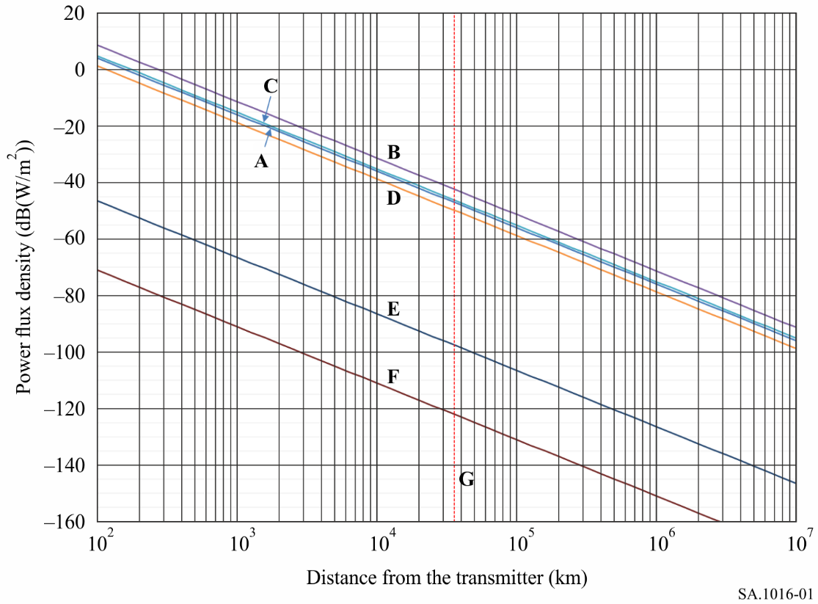
距距发射机距离（km）

功率通量密度（dB(W/m²)）
发射机：深空地球站，70米直径天线
A：主光束，34.5 GHz，1 kW
B：主光束，17 GHz，10 kW
C：主光束，7 170 MHz，20 kW
D：主光束，2 115 MHz，100 kW
E：5度离轴（14.5 dBi增益，ITU-R SA.509建议书）2 115 MHz，100 kW
F：> 48度离轴（–10 dBi增益，ITU-R SA.509建议书）2 115 MHz，100 kW
G：地球静止轨道高度：35 800 km
此外，超折射、波导和降水散射的传播机制可能将深空地球站发射机的发射耦合到地面接收机和其他地球站接收机。然而，除了机载地面接收机外，这些情况的协调通常是可行的。关于机载发射机干扰的讨论，请参见第2.3节；关于协调的考虑，请参见第3节。

1.2 深空地球站发射机对卫星接收机的潜在干扰
深空地球站波束内的卫星将遇到如图1所示的pfd。当地球站跟踪的航空器的方向使得天线波束通过对地静止卫星轨道（GSO）时，轨道上该点的pfd随时间变化，如图2所示。例如，在32分钟内，总pfd为−95 dB（W/m²）或更高。该图假设发射机功率为50 dBW，天线长度为70米，以及ITU-R SA.509建议书的参考地球站天线方向图。一个重要的观测结果是，无论天线指向何方，深空地球站视线范围内GSO处的最小pfd至少为−122 dB（W/m²）。
图2
地球静止卫星轨道上某一点的pfd可能超过最小pfd的持续时间
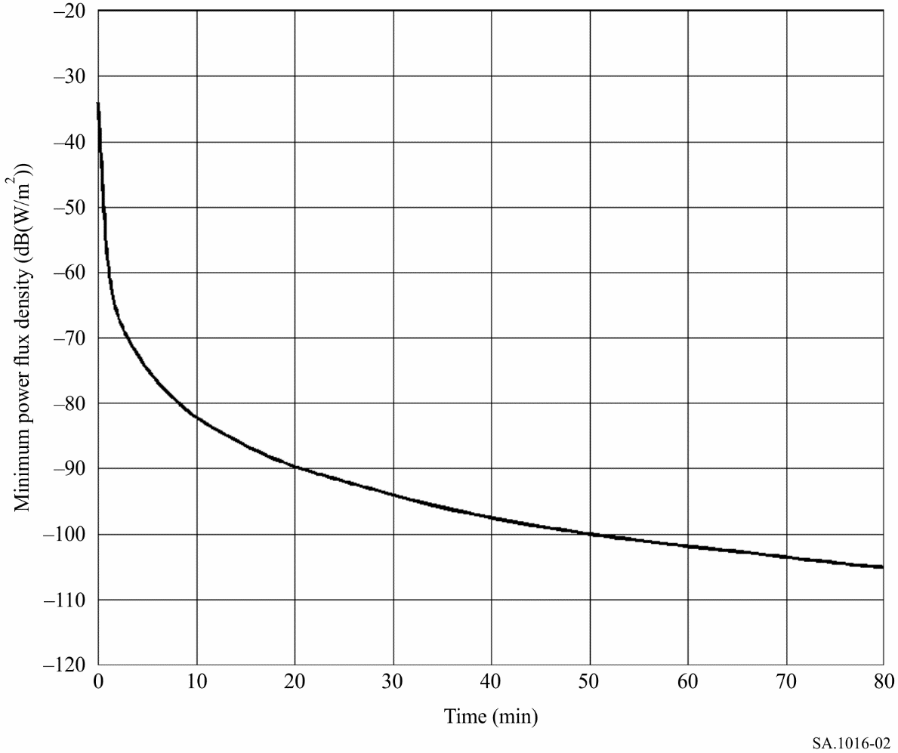
距时间（分钟）

最小功率通量密度（dB(W/m²)）
发射机：深空地球站，100 kW，70 m直径天线，34.5 GHz
此外，可能干扰非对地静止轨道卫星的深空地球站发射机发出的信号的持续时间和幅度取决于这些轨道和地球站天线所指向的方向。

1.3 地面发射机或地球站发射机对深空电台接收机的潜在干扰
在深空电台视野范围内的地面发射机或地球站发射机是潜在的干扰源。图3显示了来自这种发射机的干扰功率密度等于接收机噪声功率密度的空间电台距离。
图3
航天器距离地面发射机的干扰功率等于接收机的噪声功率
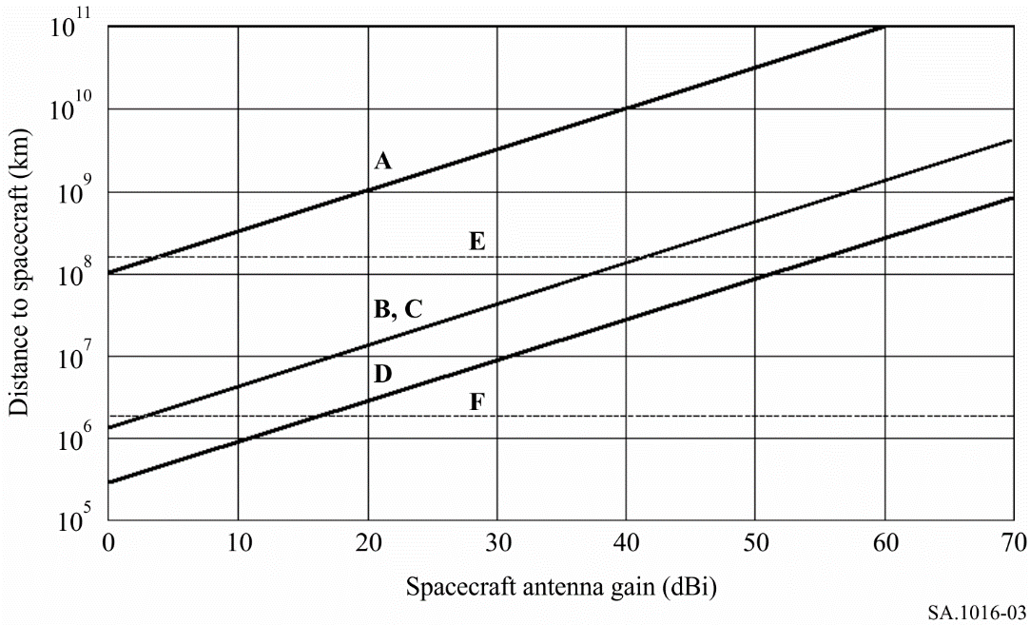
航天器天线增益（dBi）
距航天器距离（km）
A: 超视距发射机：2 115 MHz e.i.r.p.: 93 dB (W/10 kHz) 接收机噪声功率：−191 dB (W/20 Hz)
B: 无线电定位发射机：34.5 GHz e.i.r.p.: 48.8 dB (W/Hz) 接收机噪声功率：−182.6 dB (W/20 Hz)
C: 无线电定位发射机：17 GHz e.i.r.p.: 40.9 dB (W/Hz) 接收机噪声功率：−186 dB (W/20 Hz)
D: 无线电中继发射机：7 170 MHz e.i.r.p.: 55 dB (W/10 kHz) 接收机噪声功率：−189 dB (W/20 kHz)
E: 1 AU = 1.5 × 10⁸ km
F: 深空内边界：2 × 10⁶ km
例如，在2.1 GHz频段内具有93 dB (W/10 kHz) e.i.r.p.的跨地平电台可以在4.1 × 10⁹ km（600 K噪声温度，3.7 m航天器天线）范围内干扰空间站接收机。在如此遥远的距离发生干扰的可能性对远在天王星的行星的太空任务构成威胁。e.i.r.p较低或天线指向远离黄道平面的电台的干扰可能性较小。

1.4 地球轨道卫星发射机对深空电台接收机的潜在干扰
地球轨道卫星通常有指向地球或其他卫星的天线。当卫星天线被定向允许主波束耦合时，在这些短时间内可能会对深空电台接收机产生干扰。从深空电台接收到的信号来看，卫星发出的信号几乎总是比地球站发出的信号弱。

2 共用注意事项：空对地频段
《无线电规则》确定了空间研究业务（深空）在空对地方向使用的2 190-2 300 MHz、8 400-8 450 MHz和31.8-32.3 GHz频段。此外，确定37-38 GHz频段为空间研究业务使用，而不限于深空或近地，12.75-13.25 GHz被确定为空间研究业务（深空）使用的二次分配。表2和以下各小节考虑了在这些频段内对空间研究业务（深空）产生干扰的可能性。
表2
空对地频段的潜在干扰
来源 | 接收机
深空电台 | 地面或地球站
深空电台 | 地球轨道卫星
地面或地球站 | 深空地球站
地球轨道卫星 | 深空地球站

2.1 深空电台发射机对地面或地球站接收机的潜在干扰
图4显示了典型的深空电台在地球表面造成的pfd。这些电台在接近地球时通常使用低增益、宽波束天线。因此，在发射后六小时内，它们通常与地球表面的pfd保持足够的距离，使其小于《无线电规则》为保护视线无线电中继系统所允许的最大距离。
图4
地球表面的功率通量密度与航天器距离的关系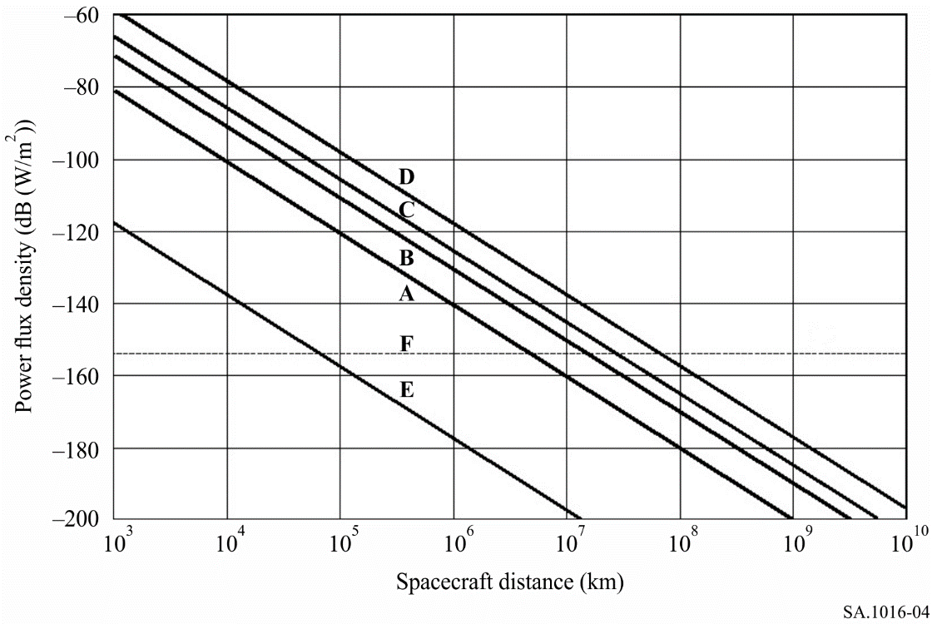
功率通量密度（dB(W/m²)）
航天器距离（km）
A：13 dBW 发射机，37 dBi天线增益，2 295 MHz
B：13 dBW 发射机，48 dBi天线增益，8 425 MHz
C：13 dBW发射机，52 dBi天线增益，13 GHz
D：13 dBW发射机，60 dBi天线增益，32 GHz
E：13 dBW发射机，0 dBi天线增益
F：−154 dB (W/m²) 功率通量密度，2-GHz频段，《无线电规则》第21.16号（表21-4）
注：根据《无线电规则》表21-4，2.2-2.3 GHz频段的pfd限值为−154 dB (W/m²)，8.4-8.5 GHz频段的pfd限值为−150 dB (W/m²)，31.8-32.5 GHz频段的pfd限值为−120 dB (W/m²)，非GSO空间研究卫星37-38 GHz频段的pfd限值为−120 dB (W/m²)，GSO空间研究卫星37-38 GHz频段的pfd限值为−125 dB (W/m²)。
当发射空间电台使用较高增益定向天线时，如果天线定向允许主波束耦合，就有可能干扰敏感的地面接收机。一个运行在2.3 GHz的空间电台，在5 × 10⁸ km的距离上，e.i.r.p.为51 dBW，可以为跨地平线接收机（27 m天线，主波束）创建一个−168 dBW的输入。由于地球的自转，这种干扰的持续时间大约是几分钟，一天一次。

2.2 深空发射机对地球轨道卫星接收机的潜在干扰
这种干扰的考虑因素与空间电台对地面接收机的情况类似，可在 2.1小节中找到，路径几何除外。根据几何体的变化情况，可能会偶尔发生短暂的干涉。

2.3 地面发射机或地球站发射机对深空地球站接收机的潜在干扰
对深空地球站接收机的干扰可能来自地面或地球站在视线范围内的路径、对流层现象或雨水散射。关于协调考虑，请参见第3节。
利用大功率发射机和高增益天线的地面业务是潜在的干扰源。根据深空地球站方向的e.i.r.p.，地球站发射机是不太可能的干扰源。协调工作应能充分保护无线电中继电台。
在深空地球站视线范围内的航空器发射机可能会造成有害干扰。例如，表3显示了接收到的干扰超过了参考深空地面站所允许的最大功率谱密度（PSD）p.s.d.水平。在该表的计算中，假定航空器在12 km高度飞行，最大视线距离为391 km，并发射一个 e.i.r.p. −26 dB (W/Hz)，用10 dB (W/4 kHz)和0 dBi天线增益计算。在这些计算中，假定参考地球站天线具有−10 dBi增益，并且仅考虑自由空间损耗。
表3
来自假定航空器发射机的干扰
频率  (GHz) | 最大允许干扰p.s.d.  dB (W/Hz) | 来自航空器的已接收干扰p.s.d.  dB (W/Hz) | 超过最大允许干扰p.s.d.的量值⁽¹⁾  (dB)
2.3 | −222 | −187.5 | 334.5
8.4 | −221 | −198.8 | 222.2
13 | −220 | −202.6 | 117.4
32 | −217 | −210.4 | 66.6
37 | −217 | −211.7 | 5.3
⁽¹⁾ 收到来自航空器的干扰p.s.d减去深空地球站干扰限值p.s.d.。

可能在32 GHz频段工作的机载无线电导航发射机是对深空地球站接收机造成有害干扰的潜在来源的一个特殊例子。这类发射机在输出功率、连续波/脉冲/线性调频以及具有窄波束或宽波束的固定/扫描天线方面具有多种特性。特定发射机的干扰概率和程度可以根据具体情况来确定。然而，通常情况下，如果机载无线电导航发射机位于深空地球站接收机的视线范围内，则可以允许超过最大允许干扰电平的时间足以导致业务退化，或者更糟的是，业务中断。
因此，与机载电台的协调通常是不可行的。

2.4 地球轨道卫星发射机对深空地球站接收机的潜在干扰
高偏心轨道卫星在2 290-2 300 MHz频段的潜在干扰分析见附件2。结论是，共用是不可行的。这一结论同样适用于圆轨道和中等偏心轨道的卫星。

2.5 向对地静止中继卫星发射的地球轨道卫星对深空地球站接收机的潜在干扰
表4列出了用户航天器与对地静止数据中继卫星（DRS）之间的链路参数，DRS在深空地球站位置附近掠过地球表面。假设地球站天线的主波束指向不同的仰角，用户卫星通过主波束。
表4
中继卫星链路到深空地球站的参数（2 290 MHz）
DRS用户卫星高度（km） | 1 000
发射机功率（dBW） | 1-7.0
发射机带宽（MHz） | 10
发射机天线直径（m） | 1
发射机天线增益 | ITU-R S.672建议书
地球站天线直径（m） | 70
地球站天线增益 | ITU-R SA.509建议书
有害干扰标准（dB (W/Hz)） | −217

图5显示了深空地球站天线指向不同仰角的接收干扰p.s.d.。从图中可以看出，在任何情况下，当接收到的干扰超过地球站接收机的保护标准时，卫星仰角都有一定的范围。
图5
在深空地球站接收指向仰角10、20、30和40度的干扰p.s.d.
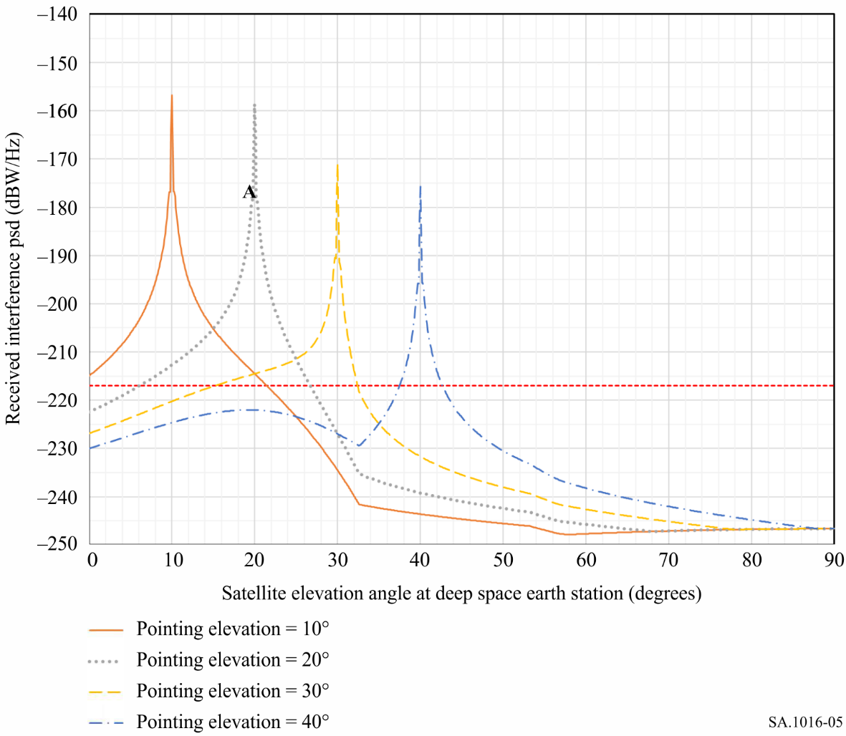
在深空地球站的卫星仰角（度）
指向仰角=10°
指向仰角=20°
指向仰角=30°
指向仰角=40°
接收的干扰psd（dB (W/Hz)）
为了减少干扰的p.s.d.低于深空地球站接收机的保护水平，DRS用户卫星必须保持至少2.6°远离地球站天线的主波束轴线，记住实际需要的分离角度取决于深空地球站的指向仰角。例如，如果深空地球站在火星跟踪航天器，那么具有表4所示参数的DRS用户卫星将从波束轴线小于2.6°的波束通过，频率在每天两次到每3天一次之间变化。在这种情况下，卫星的轨道周期为105 分钟，可产生超过地球站保护范围的干扰，持续时间为0.6分钟至4.6分钟。干扰的频率和持续时间取决于卫星轨道参数。
尽管对于某些无线电业务而言，小于1分钟的干扰间隔相对不重要，但在空间研究业务中，它可能会导致几分钟内无法替代的科学数据丢失（见第1.1小节）。
上述分析仅考虑一颗单用户卫星和一个深空地球站。更多的卫星将增加干扰的可能性。结果表明，利用空间研究业务（深空）和用户航天器与对地静止中继卫星之间的链路共用频段是不可行的。

3 讨论

3.1 卫星轨道与深空地球站天线波束的交会
卫星在深空地球站天线的主波束中的概率极大地影响了相关链路之间频段共用的可能性。
对一系列深空任务的天线指向统计数据进行了分析。结果表明，在20%的时间内，地球站天线在对地静止卫星轨道方向的增益为10 dBi或以上。
非对地静止卫星每天可以通过一个或多个深空追踪波束。低轨道卫星的可见度统计和束内持续时间的详细情况载于ITU-R SA.2066报告。

3.2 协调与共用
深空地球站极高的e.i.r.p.和极高的灵敏度通常会导致异常大的协调区域。
与深空地球站视线范围（LoS）内的电台共用是不可行的。视线范围内的电台将对深空地球站的接收机造成有害干扰，或者它们将受到这些电台的发射机的有害干扰。请注意，航空移动电台和地球轨道卫星经常位于深空地球站的视线范围内。
利用高平均e.i.r.p.与电台共用深空地对空频段是不可行的，因为深空中的电台可能受到干扰。目前认为，e.i.r.p.比空间研究地球站实施或计划的e.i.r.p.低30 dB以上的电台不构成重大问题。通常，这意味着平均e.i.r.p.在2 GHz时不大于82 dBW，在7 GHz时不大于85 dBW，在34 GHz频段不大于84 dBW，因为SRS地球站发射e.i.r.p.在2 GHz时为112 dBW，在7 GHz时为115 dBW，在34 GHz频段为114 dBW（见ITU-R SA.1014建议书）。

4 结论
本附件提出的标准和考虑因素得出以下结论。

4.1 地对空频段共用
协调成功后，空间研究业务（深空）应能与在同一频段内已分配业务的电台共用地对空频段，但下列电台不能共用的情况除外：
– 接收航空移动电台、接收空间电台和微波传感器卫星，当这些卫星可能在视线范围内时，
– 接收可能在干扰保护所需的间隔距离内的移动电台；以及
– 发射平均e.i.r.p.在2 GHz附近频段中超过82 dBW，在7 GHz附近频段中超过85 dBW，在34 GHz附近频段中超过84 dBW的地面电台。
注意，对于固定和移动业务中的发射机，《无线电规则》第21条规定了更低的e.i.r.p.限值。

4.2 共用空对地频段
通过成功的协调，空间研究业务（深空）应能够与已在同一频段内分配的业务中的电台共用空对地球频段，但以下电台共用不可行的情况除外：
– 发射航空移动电台、发射空间电台和有源微波传感器卫星，其中任何一个可能在视线范围内；
– 发射可能在干扰保护所需的间隔距离内的移动电台；以及
– 射电天文业务。

附件2
偏心轨道空间研究卫星与空间研究（深空）
地球站共用的可行性

1 引言
本附件的目的是描述在高度椭圆轨道上运行的航天器与SRS地球站共用2 290-2 300 MHz频段的潜在干扰情况。
ITU-R SA.1014建议书中给出了SRS地球站的完整列表以及这些地球站的相关系统特性。这些SRS地球站提供地球和以月球到行星距离飞行的航天器之间的双向通信。此通信需求包括跟踪、遥测、命令、监视和操作控制。
表5给出了深空网络（DSN）所属三个主要地球站的站点，这些站点在本研究中用作示例。为了实现与航天器的连续无线电接触，这三个深空地球站已经位于大约120度的经度分开，从而确保至少一个站始终在航天器的视场中。此外，由于执行深空任务的大多数航天器的轨道在赤道平面30度以内，这三个主要的DSN站点位于赤道以北或以南45度以内。
表5
主要深空网络（DSN）站点
位置 | 天线反射器直径  （m） | 地心半径（km） | 地心纬度（度） | 地心经度  （度）
美国（戈德斯通） | 70 | 6 371.993 | 35.24435 | 243.11408
澳大利亚（堪培拉） | 70 | 6 371.709 | −35.22123 | 148.98128
西班牙（马德里） | 70 | 6 370.019 | 40.24099 | 355.15119

由于深空通信所涉及的距离远，导致信号衰减200 至300 dB，因此DSN的成功运行需要接收和放大极低场强信号的能力。这是通过使用具有低噪声温度、高稳定性以及窄带和宽带接收特性的高灵敏度接收机来实现的。
DSN的操作要求使其比大多数其他通信系统更容易受到干扰。本附件中讨论的对DSN的干扰的可能性仅限于DSN与空间研究航天器之间的频段共用情况，空间研究航天器在空间研究频段2 290-2 300 MHz的高度椭圆轨道上运行。

2 干扰标准
干扰研究中使用的DSN站点是位于戈德斯通、马德里和堪培拉的三个70米天线。对于这些站点的干扰，任何宽带信号或噪声频谱都会降低接收机的信噪比，并且会影响载波跟踪锁相环和数据信道。在这种情况下，干扰信号的频谱密度必须至少比接收机系统噪声的频谱密度低6 dB，以便不使接收机劣化超过l dB（见ITU-R SA.1157建议书）。当系统噪声温度在2 GHz为16 K时，相应的接收机噪声谱密度由kT或下式提供：

10 log k + 10 log T =−216.6dB (W/Hz) at 2 GHz

使用6 dB干扰信号准则，接收机前端的最大允许干扰频谱密度在2 GHz时必须不大于−222.6 dB (W/Hz)。
由于DSN天线的工作性质（即，通常在黄道平面从地平线到地平线），以及航天器相对速度相对于时间的非线性函数，试图描述航天器和DSN天线之间的离轴耦合的任何统计模型都被参数变化的数量所淹没。正是由于这个原因，在这个分析中，DSN天线增益被假定为由0-dB各向同性响应表示。该假设表示在大于0度和19度之间的离轴角度大于0 dBi的增益和大于19度的离轴角的小于0 dBi的增益之间的折衷（见ITU-R SA .509建议书）。
使用该假设，0-dB各向同性DSN天线的有效面积由下式给出：

A_{r}= λ²/4πor A_{r}= 0.08λ² (1)
其中，λ是感兴趣的波长。
对于2.3 GHz频段（波长= 13 cm），这对应于有效天线面积为−28.6 dB (m²)；或者，当与−222.6 dB (W/Hz)的前端干扰谱密度准则结合使用时，产生的最大pfd约为−194 dB (W/(m2 ⋅ Hz))。

3 航天器轨道和发射机特性
在本研究中，假设高度椭圆的航天器轨道是四天地球同步轨道，即航天器每四个恒星日通过同一点。为实现这一目标，假设航天器轨道的远地点为199 445 km，近地点为300 km。此外，还使用了40度倾角。为了可视化与地球有关的轨道，图6显示了航天器在65度的一个特定升交点上投射到地球上的位置，以及90度的近地点参数。例如，选择戈德斯通作为感兴趣的地面站（用*表示）。图6显示了从航天器到电台有直接视线可见度的航天器位置。为了显示这个高度椭圆轨道所涉及的相对速度，图6显示了近地点P两侧的两点。从1点到2点所需的时间大约为54分钟。完成轨道其余部分所需的时间约为5 690分钟，因此，赤道上空的时间比例小于1%。
图6
轨道地面跟踪和戈德斯通的能见距离
（近地点参数= 90度，上升节点= 65度）
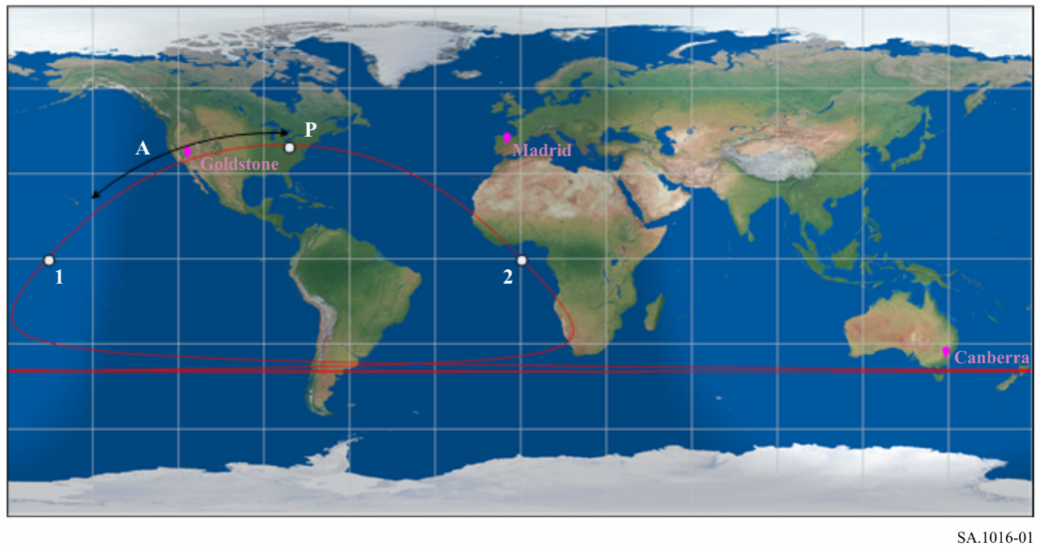
P：近地点，A：能见距离
假设航天器发射特性为发射功率6 W，天线增益为−2 dB，发射光谱为100 kHz，光谱峰值因素为10 dB。此外，假定航天器是连续发射的（即，该程序只计算航天器在所有方向上的增益为−2 dB时，地球表面的pfd将高于DSN阈值干扰水平）。
表7总结了上述研究中使用的航天器轨道和发射机的特点。
表7
航天器轨道和发射机参数
远地点 | 199 455 km
近地点 | 300 km
倾角 | 40°
近地点幅角 | 90°和270°（北部和南部近地点）
升交点经度 | −180°至180°
航天器
功率 | 6 W
增益 | −2 dB 全方向
带宽 | 100 kHz
光谱峰值因数 | 10 dB

4 结果和结论
图7给出了航天器轨道近地点角为90度（北近地点）的结果；图8为270度近地点（或南近地点）辐角的结果。这两个图都给出了超越DSN接收前端的p.s.d.干扰标准−222.6 dB (W/Hz)的时间百分比，作为升交点轨道经度的函数。这些数值范围从没有干扰到某些特定升交点的站，到大约1.6%的轨道值。
从这些数据可以得出的特别结论是，在40度倾角时，不存在可以将航天器注入轨道的升交点，而且不会对至少一个DSN站点造成干扰。事实上，大部分升交点会对所有三个DSN地面站点造成过量的干扰。基于这一观察，根据本分析假定的轨道和航天器参数，认为在高椭圆轨道上，DSN和在空间研究频段2 290–2 300 MHz运行的航天器共用是不可行的。
图7
近地点90度辐角的干扰水平
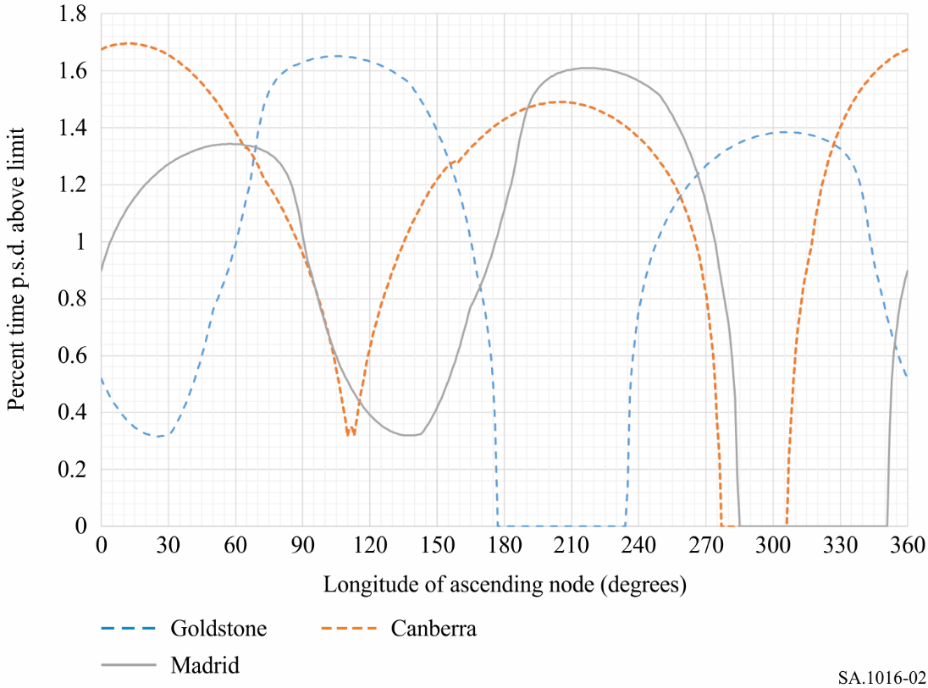
马德里
堪培拉
戈德斯通
升交点经度（度）

超限值的p.s.d. 时间百分比
图8
近地点270度辐角的干扰水平
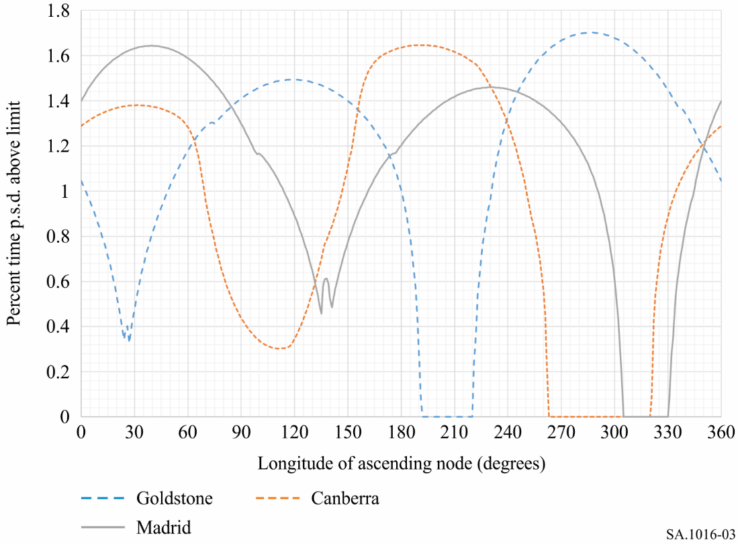
戈德斯通
超限值的p.s.d. 时间百分比
马德里
堪培拉
升交点经度（度）

